E4001/LED2W040D

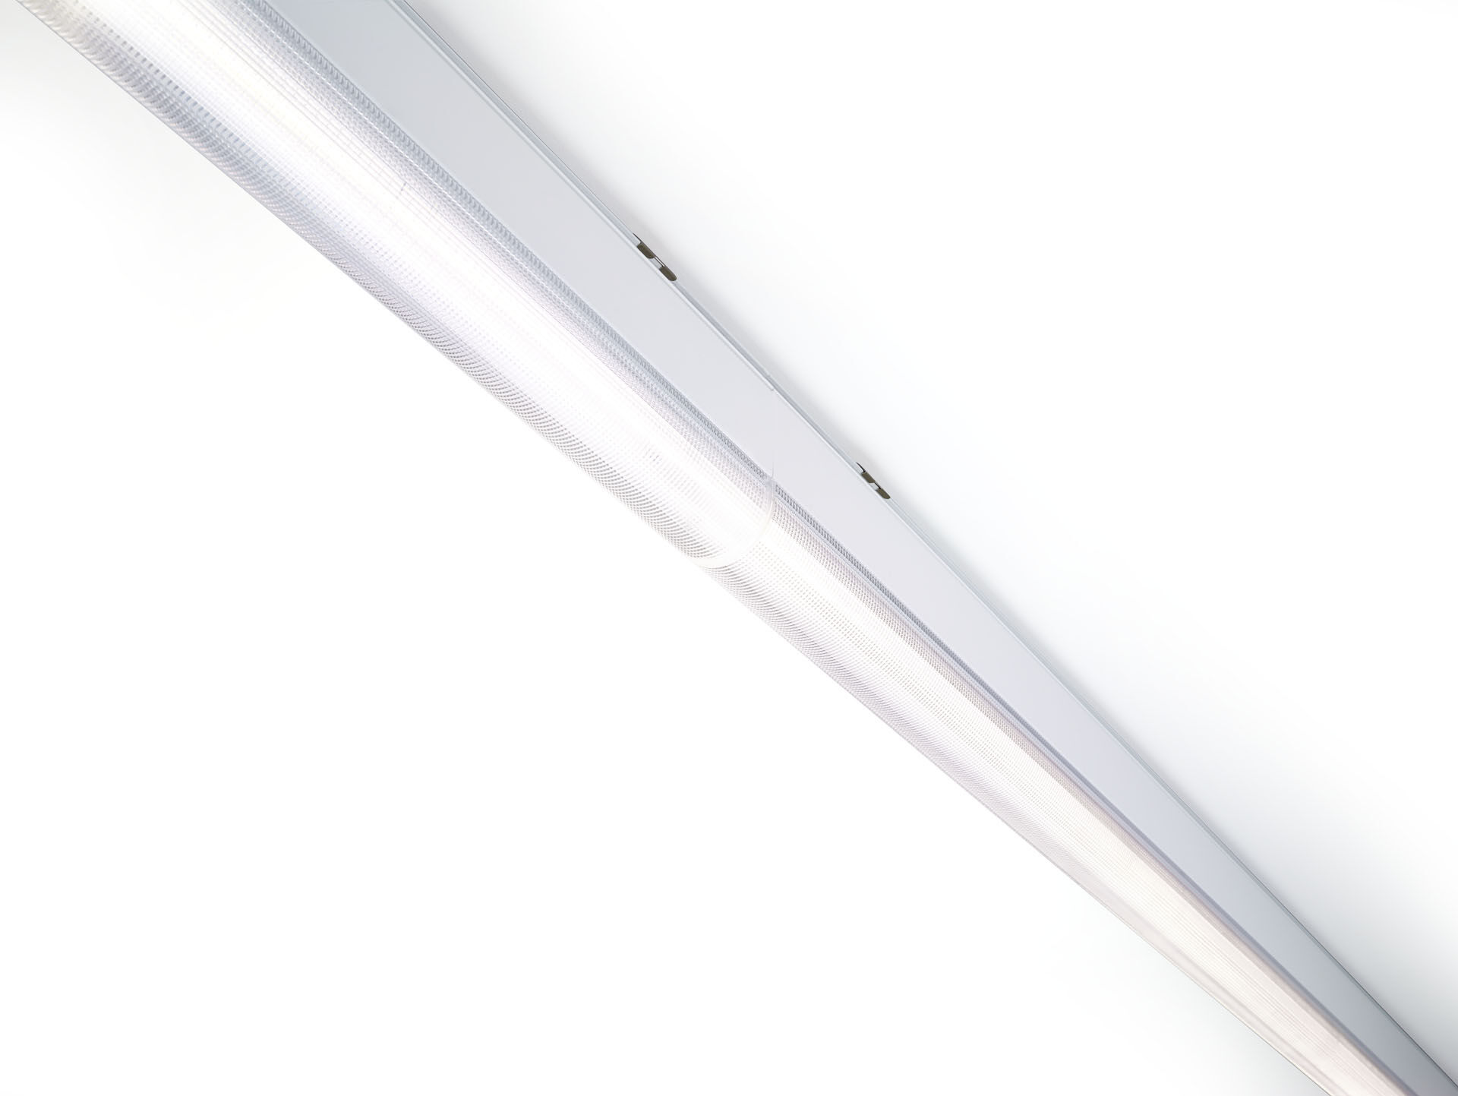
- Luminária de linha industrial com design elegante.
- DUAL●LENS optics, policarbonato (PC), intensiva distribuição luminosa.
- Dimensões: 2000 mm x 60 mm x 135 mm.
- Fluxo luminoso: 4800 lm, Fluxo luminoso específico: 120 lm/W.
- Potência: 40.0 W, DALI regulável.
- Frequência: 50-60Hz AC.
- Tensão: 220-240V.
- Classe de isolamento: classe I.
- LED com manutenção de luz superior; após 50.000 horas de funcionamento a luminária retém 97% do seu fluxo inicial (Tq = 25°C).
- Temperatura de cor: 3000 K, Restituição de cor ra: 80.
- Standard deviation colour matching: 3 SDCM.
- DUAL●LENS™ com UGR <= 22 conforme norma EN 12464-1 para exigências visuais moderadas e de concentração.
- Alumínio lacado base, RAL9016 - tráfego branco (texturado).
- Grau de protecção IP: IP40.
- Grau de protecção IK: IK06.
- Teste ao fio encandescente: 850°C.
- 5 anos de garantia sobre luminária e driver.
- Certificações: CE, ENEC.
- Luminária com ligações livres de halogéneo.
- A luminária foi desenvolvida e produzida de acordo com a norma EN 60598-1 numa empresa certificada pela ISO 9001 e pela ISO 14001.
- Acessórios necessários para montagem, selecione entre: E7H301, E4H1000, E4H111, E4H112, E4H121, E4H122, E4H131, E4H141, E4H142, .

